**Laboratório 3**: Usando o CI 4011 para fazer as portas lógicas básicas

Roteiro:

* Montagem do Circuito. Antes de Iniciar, analise o Anexo 1.

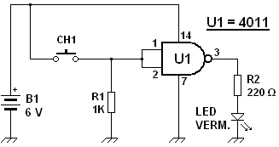EXPERIÊNCIA Nº 1 – CI 4011 COMO INVERSOR (PORTA NÃO)

**Materiais usados:**

1 protoboard

1 CI 4011

1 resistor de 1 K

1 resistor de 220 Ω

|  |  |
| --- | --- |
| **TABELA DA VERDADE** | |
| **Pinos 1 e 2** | **Pino 3** |
|  |  |
|  |  |

1 led vermelho

1 micro chave

Monte o circuito acima na protoboard.

Ligue o circuito e observe o led. Aperte CH1 e observe o led. Quando os pinos 1 e 2 estão em nível 0, o pino 3 está em nível 1 e acende o led. Quando apertamos CH1, os pinos 1 e 2 vão a nível 1, o pino 3 vai a nível 0 e apaga o led. Assim a porta inverte o nível na sua entrada.

EXPERIÊNCIA Nº 2 – CI 4011 COMO PORTA E (AND)

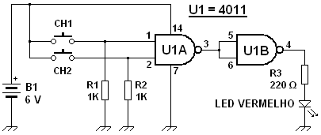**Materiais usados:**

1 protoboard

1 CI 4011

2 resistores de 1 K

1 resistor de 220 Ω

1 led vermelho

2 micro chaves

Monte o circuito ao lado na protoboard..

|  |  |  |
| --- | --- | --- |
| **TABELA DA VERDADE** | | |
| **Pino 1** | **Pino 2** | **Pino 4** |
|  |  |  |
|  |  |  |
|  |  |  |
|  |  |  |

Aperte CH1 e CH2 simultaneamente e individualmente observando o que acontece com o led. Anote na Tabela.

EXPERIÊNCIA Nº 3 – CI 4011 COMO PORTA OU (OR)

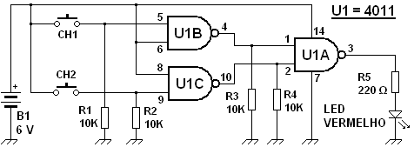**Materiais usados:**

1 protoboard

1 CI 4011

4 resistores de 10 K

1 resistor de 220 Ω

1 led vermelho

2 micro chaves

Monte o circuito ao lado na protoboard.

|  |  |  |
| --- | --- | --- |
| **TABELA DA VERDADE** | | |
| **Pino 5** | **Pino 9** | **Pino 3** |
|  |  |  |
|  |  |  |
|  |  |  |
|  |  |  |

Aperte CH1 e CH2 simultaneamente e individualmente observando o que acontece com o led.

EXPERIÊNCIA Nº 4 – CI 4011 COMO PORTA NOU (NOR)

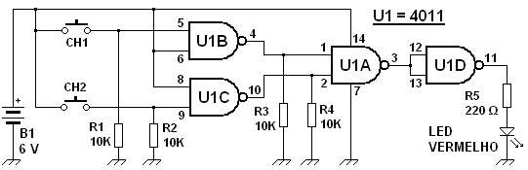**Materiais usados:**

1 protoboard

1 CI 4011

4 resistores de 10 K

1 resistor de 220 Ω

1 led vermelho

2 micro chaves

|  |  |  |
| --- | --- | --- |
| **TABELA DA VERDADE** | | |
| **Pino 5** | **Pino 9** | **Pino 11** |
|  |  |  |
|  |  |  |
|  |  |  |
|  |  |  |

Observe que não há necessidade de desmanchar todo o circuito da **experiência 3** para montar este. Basta apenas acrescentar o inversor U1D ao pino 3 e ligar o pino 11 ao led.

ANEXO I

|  |  |  |
| --- | --- | --- |
|  | **NAND** | **NOR** |
|  |  |  |
|  |  |  |
|  |  |  |